

**РФ РД Буйнакский район**

**МКОУ «АРАХКЕНТСКАЯ СОШ»**

___________________________________________

**РД Буйнакский район с. Арахкент 368204**

**Отчет**

**о проведении в МКОУ «Арахкентская СОШ»**

**Урока мужества, посвященного Всероссийской общественно – государственной инициативе «Горячее сердце».**

**(2018-2019 учебный год)**

В рамках Всероссийской общественно – государственной инициативы «Горячее сердце» в школе прошли Уроки мужества.

**Целью** проведения Урока мужества является формирование в обществе моделей ответственного гражданского поведения на примерах неравнодушного отношения к нуждающимся в помощи людям, совершенных отважных поступков, ситуаций мужественного преодоления сложных жизненных ситуаций.

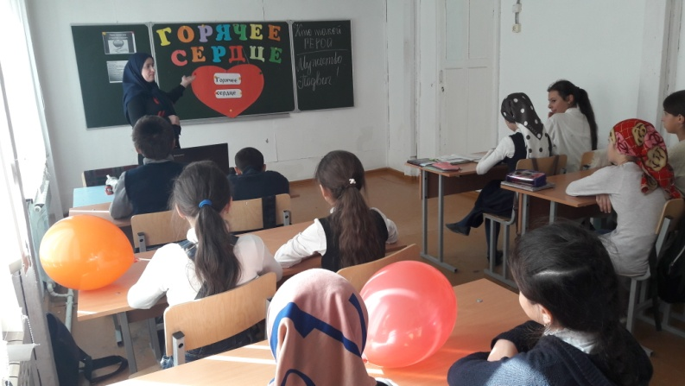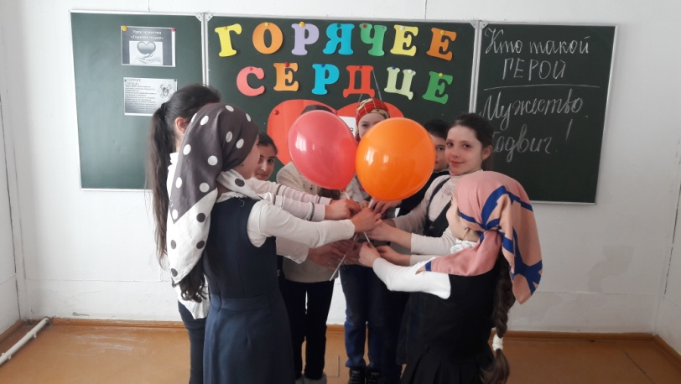Учащиеся познакомились с требованиями и критериями представления кандидатов на награждение нагрудным знаком "Горячее сердце", удостоверением и грамотой, с Почётной книгой "Горячее сердце", в которую внесены имена героев и истории их побед и подвигов.

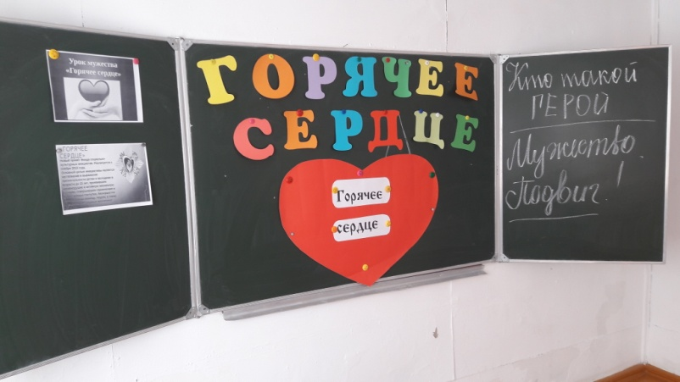

**4.03.2019г**. Урок Мужества в 5-8 классах

\ охват 25 уч-ся\. Провела ст. вожатая Асельдерова Г.Б.

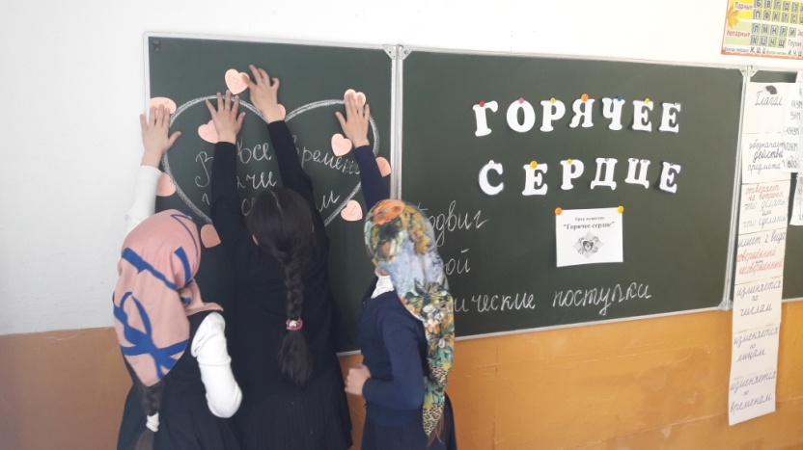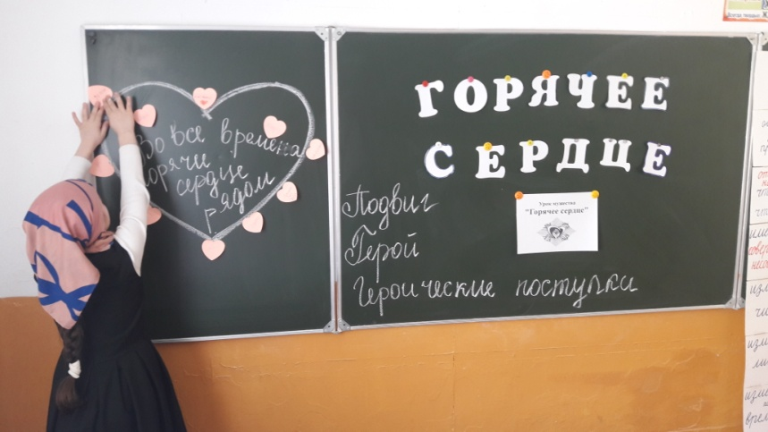

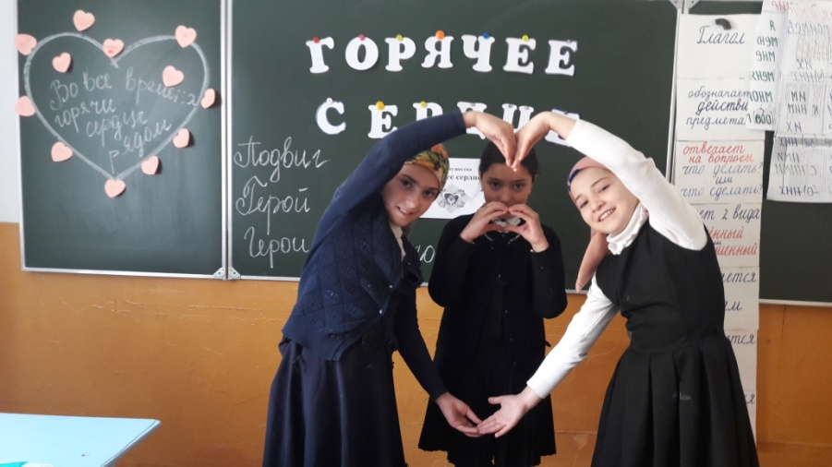

**5.03.2019г**. Урок Мужества в 4 классе

\ охват 6 уч-ся\. Провела зам.дир по ВР Давудова Р.М.

**Директор школы ------------\ Магомедов Х.А.\**

**Исполнитель: зам. дир. по ВР ______ \Давудова Р.М\**